Министерство науки и высшего образования Российской Федерации

Федеральное государственное бюджетное образовательное учреждение

высшего образования

**«КУБАНСКИЙ ГОСУДАРСТВЕННЫЙ УНИВЕРСИТЕТ»**

**(ФГБОУ ВО «КубГУ»)**

**Факультет компьютерных технологий и прикладной математики**

**Кафедра вычислительных технологий**

**ЛАБОРАТОРНАЯ РАБОТА №5**

**Дисциплина: Алгоритмы цифровой обработки мультимедиа**

Работу выполнил: ________________________________________С. Н. Гордов

Направление подготовки: 02.03.02 Фундаментальная информатика и информационные технологии

Преподаватель: ______________________________________А. А. Крамаренко

**Тема работы:** Выявление движения на видео.

**Ход работы:**

1. начать чтение из файла, прочитать первый кадр, перевести в черно-белый цвет и применить размытие Гаусса;
2. подготовить файл для записи;
3. далее начать цикл, который завершиться по завершению файла, внутри этого цикла:

* скопировать старый кадр;
* прочитать новый кадр, перевести в черно-белый цвет, применить размытие Гаусса;
* если чтение неуспешно, остановить цикл;
* найти разницу между двумя кадрами в отдельный фрейм (frame_diff) - cv2.absdiff;
* провести операцию двоичного разделения для фрейма (frame_diff) - cv2.threshold;
* найти контуры объектов для фрейма (frame_diff) - cv2.findContours;
* пройтись по контурам объектов для фрейма (frame_diff) и найти контур площадью большей, чем наперед заданный параметр -cv2.contourArea;
* если такой контур найден, значит было движение, записать кадр в файл;
* отобразить видео.

Сначала подготовим кадр для дальнейшей обработки, а именно переведем в черно-белое представление и применим Гауссовское размытие. (рисунок 1)

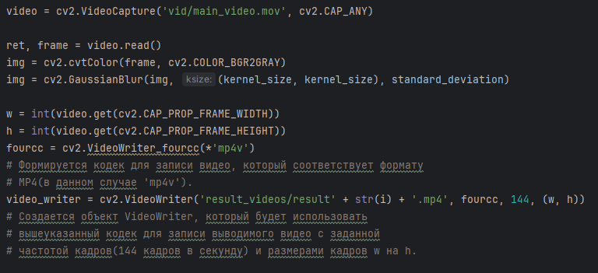

Рисунок 1 – подготовка кадра к обработке

Далее запустим цикл, где будут происходить все преобразования. Вычислим разницу между искомым изображением и новым с помощью функции cv2.absdiff(). Бинаризируем её, используя функцию cv2.threshold(), превращая пиксели, превышающие порог delta_tresh, в белый цвет, а остальные - в черные (сохраняем только пороговое значение). Дальше найдем контуры (cv2.findContours()), используя пороговое значение. Все эти манипуляции изображены на рисунке 2.

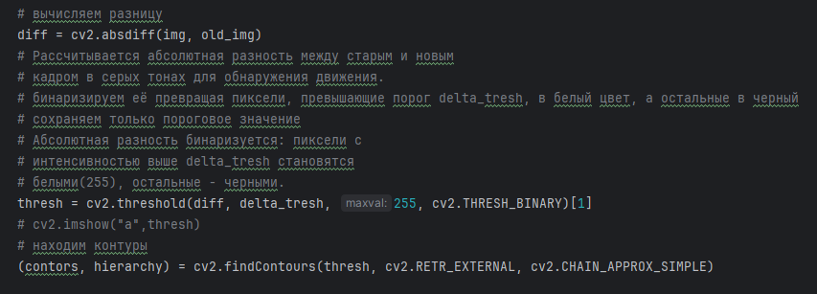

Рисунок 2 – Разница, бинаризация и нахождение контуров

И наконец, будем проходится по каждому контуру и сравнить его площадь с общей площадью кадра. Если она больше или равна значению min_area, то записываем текущий кадр в выходное видео. Если же нет, то продолжаем проход.

Были проведены тесты, которые показали более оптимальные значения параметров для выбранного видео, а именно:

1. Размер ядра = 11
2. Стандартное отклонение = 70
3. Пороговое значение = 60
4. Минимальная площадь = 20

На рисунке 3 показан результат работы алгоритма при самых оптимальных значениях.



Рисунок 3 - Результат работы алгоритма при самых оптимальных значениях.

Также тестирование было проведено со значениями:

1. ядра 3, отклонением 50, пороговым значением 60 и площадью 20 (рисунок 4).



Рисунок 4 - Результат работы алгоритма при значениях 1.

1. ядра 3, отклонением 50, пороговым значением 20 и площадью 20 (рисунок 5).



Рисунок 5 - Результат работы алгоритма при значениях 2.

1. ядра 3, отклонением 50, пороговым значением 60 и площадью 10 (рисунок 6).



Рисунок 6 - Результат работы алгоритма при значениях 3.

**Листинг программы**

import cv2  
import numpy as np  
  
i = 0  
  
# Здесь определяется функция main с четырьмя аргументами:  
# kernel_size (размер ядра для гауссова размытия),  
# standard_deviation (стандартное отклонение для гауссова размытия),  
# delta_tresh (порог значений для бинаризации разности между кадрами)  
# и min_area (минимальная площадь контура для рассмотрения).  
  
def main(kernel_size, standard_deviation, delta_tresh, min_area):  
 global i  
 i += 1  
  
 video = cv2.VideoCapture('vid/main_video.mov', cv2.CAP_ANY)  
  
 ret, frame = video.read()  
 img = cv2.cvtColor(frame, cv2.COLOR_BGR2GRAY)  
 img = cv2.GaussianBlur(img, (kernel_size, kernel_size), standard_deviation)  
  
 w = int(video.get(cv2.CAP_PROP_FRAME_WIDTH))  
 h = int(video.get(cv2.CAP_PROP_FRAME_HEIGHT))  
 fourcc = cv2.VideoWriter_fourcc(*'mp4v')  
 # Формируется кодек для записи видео, который соответствует формату  
 # MP4(в данном случае 'mp4v').  
 video_writer = cv2.VideoWriter('result_videos/result' + str(i) + '.mp4', fourcc, 144, (w, h))  
 # Создается объект VideoWriter, который будет использовать  
 # вышеуказанный кодек для записи выводимого видео с заданной  
 # частотой кадров(144 кадров в секунду) и размерами кадров w на h.  
  
  
 while True:  
 # сохраняем старый кадр чтобы вычислить разниц между кадрами  
 # print("...")  
 old_img = img.copy()  
 ok, frame = video.read()  
 if not ok:  
 break  
  
 img = cv2.cvtColor(frame, cv2.COLOR_BGR2GRAY)  
 img = cv2.GaussianBlur(img, (kernel_size, kernel_size), standard_deviation)  
  
 # вычисляем разницу  
 diff = cv2.absdiff(img, old_img)  
 # Рассчитывается абсолютная разность между cтарым и новым  
 # кадром в серых тонах для обнаружения движения.  
 # бинаризируем её превращая пиксели, превышающие порог delta_tresh, в белый цвет, а остальные в черный  
 # сохраняем только пороговое значение  
 # Абсолютная разность бинаризуется: пиксели с  
 # интенсивностью выше delta_tresh становятся  
 # белыми(255), остальные - черными.  
 thresh = cv2.threshold(diff, delta_tresh, 255, cv2.THRESH_BINARY)[1]  
 # cv2.imshow("a",thresh)  
 # находим контуры  
 (contors, hierarchy) = cv2.findContours(thresh, cv2.RETR_EXTERNAL, cv2.CHAIN_APPROX_SIMPLE)  
  
 # В thresh = cv2.threshold(diff, delta_tresh, 255, cv2.THRESH_BINARY)[1] [1]  
 # означает извлечение элемента с индексом 1 из результата функции cv2.threshold().  
  
 # Функция cv2.threshold() возвращает два значения:  
 # 1) Возвращаемое значение(пороговое значение), которое было использовано для бинаризации.  
 # 2) Изображение после применения пороговой бинаризации.  
  
  
 # В данной строке кода[1] используется для извлечения второго значения(порогового  
 # значения) из результата функции. В данном случае, пороговое значение сохраняется в  
 # переменной thresh, и само бинаризированное изображение сохраняется в переменной  
 # thresh[0].Таким (образом,  
 # thresh) = cv2.threshold(diff, delta_tresh, 255, cv2.THRESH_BINARY)[1]  
 # сохраняет пороговое значение в переменной thresh.  
  
 # если на кадре есть хотя бы один контур, чья площадь достаточно большая то записываем кадр  
 for contr in contors:  
 area = cv2.contourArea(contr)  
 if area < min_area:  
 continue  
 video_writer.write(frame)  
  
 video_writer.release()  
  
 print("готово!")  
  
kernel_size = 3  
standard_deviation = 50  
delta_tresh = 60  
min_area = 20  
main(kernel_size, standard_deviation, delta_tresh, min_area)  
  
# оптимальный вариант  
kernel_size = 11  
standard_deviation = 70  
delta_tresh = 60  
min_area = 20  
main(kernel_size, standard_deviation, delta_tresh, min_area)  
  
kernel_size = 3  
standard_deviation = 50  
delta_tresh = 20  
min_area = 20  
main(kernel_size, standard_deviation, delta_tresh, min_area)  
  
kernel_size = 3  
standard_deviation = 50  
delta_tresh = 60  
min_area = 10  
main(kernel_size, standard_deviation, delta_tresh, min_area)